PKP Polskie Linie Kolejowe S.A.
Biuro Komunikacji i Promocji
ul. Targowa 74, 03-734 Warszawa
tel. + 48 22 473 30 02
fax + 48 22 473 23 34
rzecznik@plk-sa.pl
www.plk-sa.pl

Warszawa, 19 stycznia 2018 r.

Informacja prasowa
Będą krótsze i wygodniejsze podróże z Gdyni do Słupska

Sprawniejsza kolej w aglomeracji trójmiejskiej, szybsze i bezpieczniejsze podróże
z Gdyni do Lęborka i Słupska to planowane efekty modernizacji pomorskiej linii Gdynia – Słupsk nr 202. PKP Polskie Linie Kolejowe S.A podpisały umowy
na projektowanie wraz z nadzorem autorskim za 30 mln zł. Realizacja projektu
z Krajowego Programu Kolejowego jest oszacowana na 2 mld zł.

Dziś PKP Polskie Linie kolejowe S.A. podpisały dwie umowy o wartości prawie 30 mln zł netto na zaprojektowanie modernizacji linii kolejowej z Gdyni Chyloni przez Lębork
do Słupska. Inwestycja skróci czas podróży na terenie województwa pomorskiego i zwiększy komfort obsługi pasażerów na stacjach i przystankach.
- Inwestycja zwiększy dostępność kolei w regionie. Wpisuje się również w cele Krajowego Programu Kolejowego jakimi są wzmocnienie efektywności transportu kolejowego, poprawa bezpieczeństwa i jakości przewozów – powiedział wiceminister Kazimierz Smoliński
z Ministerstwa Infrastruktury.

Komfortowe stacje i przystanki
Zwiększy się dostęp do kolei w regionie. Projekty pozwolą na realizacje przedsięwzięcia
i budowę 5 nowych przystanków i przebudowę 22 stacji i przystanków. Dla podróżnych oznacza to wygodny dostęp do pociągów regionalnych i dalekobieżnych. Nowe przystanki,
o roboczych nazwach to: Reda Buczka (Gniewkowska), Bolszewo, Gościcino Zielony Dwór, Łebień
i Siemianice.
Nowe perony będą wybudowane m.in. w Gdyni Chyloni, Rumii, Redzie, Wejherowie, Gościcinie Wejherowskim, Bożympolu Wielkim, Godętowie, Lęborku, Pogorzelicach, Strzyżnie Słupskim, Leśnicach, Słupsku. Wszystkie obiekty zostaną w pełni dostosowane
do potrzeb osób o ograniczonej mobilności. Dobrą jakość obsługi zapewnią wiaty, nowe oświetlenie, ławki i czytelna informacja pasażerska.

– Podpisane umowy na projektowanie to ważny krok ku lepszej kolei na Pomorzu.
W 2020 r będziemy mogli rozpocząć modernizację, a to oznacza zwiększenie możliwości linii miedzy Gdynia - Lęborkiem a Słupskiem na koniec 2023 r. - mówi Ireneusz Merchel,
prezes PKP Polskich Linii Kolejowych S.A.

Szybciej i sprawniej dzięki dobudowie torów
Modernizacja obejmie ponad 100 km linii między Gdynią Chylonią a Słupskiem. Lepsze możliwości podróży i przewozu towarów zapewni dobudowa nowych torów. Będą dwa dodatkowe tory dla ruchu aglomeracyjnego na odcinku Rumia – Wejherowo oraz jeden dodatkowy tor (linia dwutorowa) na odcinkach: Gdynia Chylonia - Rumia, Wejherowo – Lębork i Lębork – Słupsk. Dzięki poprawie przepustowości nadmorskiej linii, przewoźnicy będą mogli uruchamiać więcej pociągów pasażerskich
i towarowych.
Wymiana rozjazdów i urządzeń sterowania ruchem kolejowym oraz przebudowa przejazdów zwiększy bezpieczeństwo ruchu pociągów. Powstanie 18 nowych i będzie 7 zmodernizowanych bezpiecznych przejść pod torami. Inwestycja to także modernizacja 47 mostów i wiaduktów.
– Inwestycja kolejowa w województwie pomorskim, zawarta w Krajowym Programie Kolejowym, jest istotna zarówno dla mieszkańców regionu jak i turystów. Realizacja zadania wpłynie na wzrost konkurencyjności transportu kolejowego oraz na poprawę systemu komunikacji. Zapewni sprawny i wygodny przejazd pasażerom – mówi Dariusz Drelich, wojewoda pomorski.
Prace projektowe na linii kolejowej nr 202 na odcinku Gdynia Chylonia – Słupsk mają zakończyć się
w IV kwartale 2019 r. Roboty budowlane zaplanowano na lata 2020-2023. Łączna wartość umów na projektowanie to 29,9 mln zł netto.
Projekt w Krajowym Programie Kolejowym oszacowany jest na 2 mld zł. Współfinansowanie przewidziano z Programu Operacyjnego Infrastruktura i Środowisko.

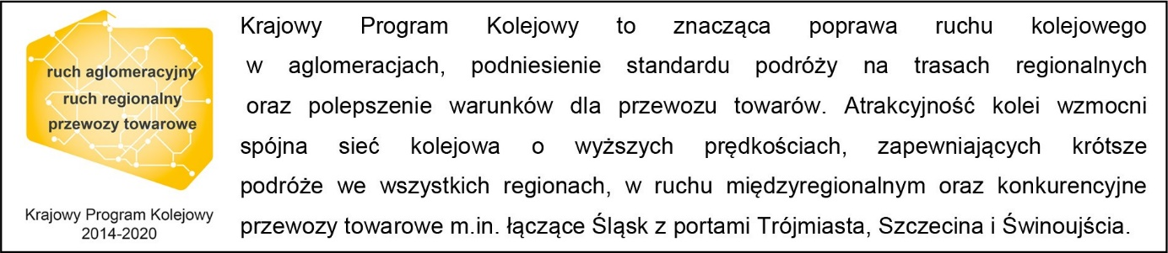

Kontakt dla mediów:
Mirosław Siemieniec
Rzecznik prasowy
PKP Polskie Linie Kolejowe S.A.
rzecznik@plk-sa.pl
694 480 239

